Standpunkt: Dr. Hannes Zapf, Vorstandsvorsitzender der DGfM zur Wohnungsbaupolitik der Bundesregierung
„Wohnungsbau muss einfach sein und sozial gerecht gefördert werden“
Berlin, Mai 2024 (PRG) – 294.400 – so lautet die Zahl der aktuellen Baufertigstellungen für Wohngebäude. Damit verfehlt die Bundesregierung einmal mehr ihr selbst gestecktes Ziel deutlich. Die Vergangenheit ist damit ein wenig besser als erwartet, aber die Zukunft ist weiterhin düster. Denn die rund 295.000 in 2023 fertiggestellten Wohneinheiten beruhen auf den besonderen Finanzierungs- und Förderbedingungen der Jahre 2021/22. Diese haben sich jedoch seit dem zweiten Quartal 2022 rapide verschlechtert, ohne dass die Bundesregierung wirksame Gegenmaßnahmen ergriffen hätte.

Wohnungsbau: Nach Förderstopp und Zinssprung starker Rückgang im Jahr 2024 erwartet
Im ersten Quartal 2022 hatte die KfW innerhalb von nur zwei Monaten Förderzusagen in Höhe von 11 Milliarden Euro für etwa 335.000 Wohneinheiten erteilt. Ein Großteil dieser Wohnungen wurde im Jahr 2023 realisiert und ist Teil der heute vermeldeten Fertigstellungszahl.
Von dem abrupten Förderstopp im März 2022 und den parallel dazu sprunghaft gestiegenen Zinsen ist diese Meldung noch nicht beeinflusst. Die Indikatoren im Wohnungsbau, insbesondere Neubaugenehmigungen und Produktionsstatistiken der Baustoffindustrie befinden sich erst seit dem zweiten Quartal 2022 im freien Fall. Daher wird ein starker Rückgang der Wohnungsbautätigkeit in 2024 erwartet.
Neubauförderung der Bundesregierung seit dem zweiten Quartal 2022: nicht vorhanden, falsch oder wirkungslos
Statt diesem freien Fall durch verstärkte Förderung entgegenzuwirken, hat die Bundesregierung seitdem den Konjunkturmotor Bau durch nicht vorhandene, falsche oder wirkungslose Förderprogramme zusätzlich abgewürgt.
Nicht vorhanden, weil nach dem Förderstopp im März 2022 und dem Auslaufen des Baukindergeldes erst im Juni 2023 das Förderprogramm Wohneigentum für Familien startete. Das Programm Jung kauft Alt läuft noch immer nicht und das neubewilligte Programm Klimafreundlicher Neubau im Niedrigpreissegment wird wohl kaum vor Oktober 2024 abrufbar sein wird.
Wirkungslos, weil die Förderung kaum abgerufen wurde. Eklatantestes Beispiel ist auch hier das Programm zur Förderung von Wohneigentum für Familien, welches es in 2023 lediglich auf Zusagen für 1.675 Wohnungen brachte. Zum Vergleich, mit dem Baukindergeld wurde im Jahr 2020 von der KfW der Bau von 124.731 Neubauwohnungen, also fast die 75-fache Anzahl unterstützt.
Falsch, weil nur noch eine Übererfüllung von Mindeststandards und somit nur veränderte Qualitäten, nicht aber mehr Quantität gefördert wurde.
Insgesamt vergab die KfW im Jahr 2023 lediglich Förderzusagen für den Neubau von etwa 96.000 Wohneinheiten. Im Jahr 2022 wurden noch ca. 406.000 Wohnungen gefördert. Ein Absturz um drei Viertel.
Die stark rückläufigen Genehmigungszahlen im Wohnungsbau, die die Fertigstellungszahlen von 2024 und 2025 ankündigen, sind damit auch ein Spiegelbild der verfehlten Förderpolitik der Bundesregierung.

Die geringe Anzahl ist das Hauptproblem des Wohnungsbaus
Die derzeitige Fördersystematik verlangt die Übererfüllung von Standards und gleicht im besten Fall die Mehrkosten dafür aus. Eine Steigerung der Fertigstellungszahlen im Wohnungsneubau wird damit jedenfalls nicht erreicht. Vielmehr erhalten diejenigen Investoren, die sich bereits den Bau oder Kauf einer Wohnung leisten können, auf Kosten der Gesamtgesellschaft eine qualitativ bessere Wohnung.
Unabhängig von der Frage, ob ein solche Systematik sozial gerechtfertigt oder gesellschaftspolitisch sinnvoll ist, werden dadurch jedenfalls keine zusätzlichen Wohnungen angereizt. Es entstehen lediglich andere Wohnungen, aber in gleicher Anzahl.
Ähnlich verhält es sich, wenn bestimmte Baustoffe oder Bauarten in den Förderbedingungen vorgeschrieben oder Fördergelder mit Auflagen zur Miethöhe verbunden werden.
Solche Fördersystematiken führen nur zu Substitution, zu einer anderen, manchmal fragwürdigen Qualität, nicht aber zu mehr Quantität.

Einfaches bauen breit fördern, ist das Gebot der Stunde
Um eine Trendumkehr, hin zu mehr Wohnungsbau zu erreichen, bedarf es einer sofortigen Neuaufstellung des Förderrechts mit Fokussierung auf die breite Förderung des einfachen Bauens.
Es braucht wirksame Förderprogramme, die durch Zuschüsse oder anderen Eigenkapitalersatz zunächst mehr Wohnungsbau zum Mindeststandard ermöglichen.
Wenn dann ein Programm die Übererfüllung von Mindeststandards erfordert, muss auch bestimmt werden, wo der Mindeststandard nicht überschritten werden darf.
Ein solches System hat die Wohnungsbauförderung in Schleswig-Holstein bereits für den Sozialwohnungsbau entwickelt. Es wäre richtig, dies auch auf die Förderung des freien Wohnungsbaus auszudehnen, dadurch Mitnahmeeffekte zu begrenzen und so die Förderung auf die bedürftigen Haushalte zu konzentrieren.

4.710 Zeichen (inkl. LZ)



Bild 1: DGfM-Vorstandsvorsitzender Dr. Hannes Zapf. Foto: DGfM
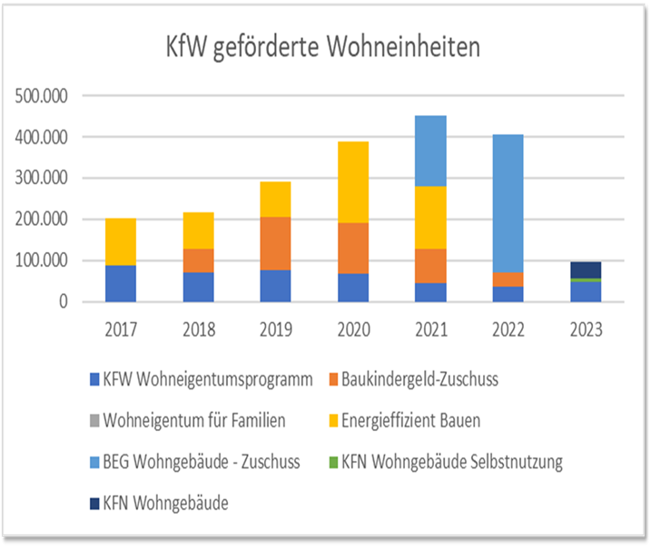

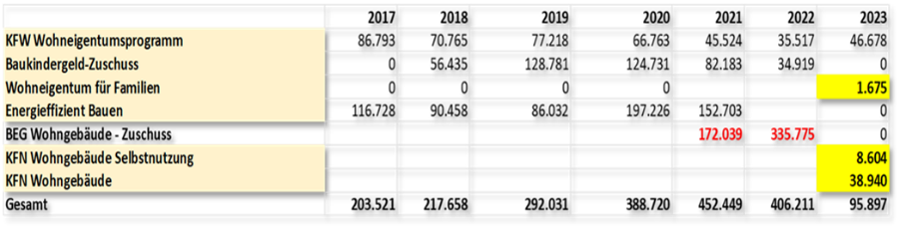

Bild 2a & 2b: Auswertung KFW-Förderreporte 2017-2023 durch die DGfM nach Förderprogrammen für den Wohnungsbau privater Bauherren (Programmkombinationen waren möglich) Foto: DGfM

Über die DGfM
Als Dachverband vertritt die Deutsche Gesellschaft für Mauerwerks- und Wohnungsbau (DGfM) die politischen, wirtschaftlichen und technischen Interessen der Mauerstein erzeugenden Industrie. Im Bereich der Normung wirkt die DGfM an der Ausarbeitung nationaler und europäischer Richtlinien mit. Ein weiterer Schwerpunkt des Verbandes ist die Förderung des Wohnungsbaus, der in Deutschland zu über 70 Prozent mit Mauerwerk errichtet wird. Dabei sichert die Bauweise Mauerwerksbau 413.000 Arbeitsplätze und trägt zu einer jährlichen Wertschöpfung von über 70 Milliarden Euro bei.

